Vodstvo Ázie

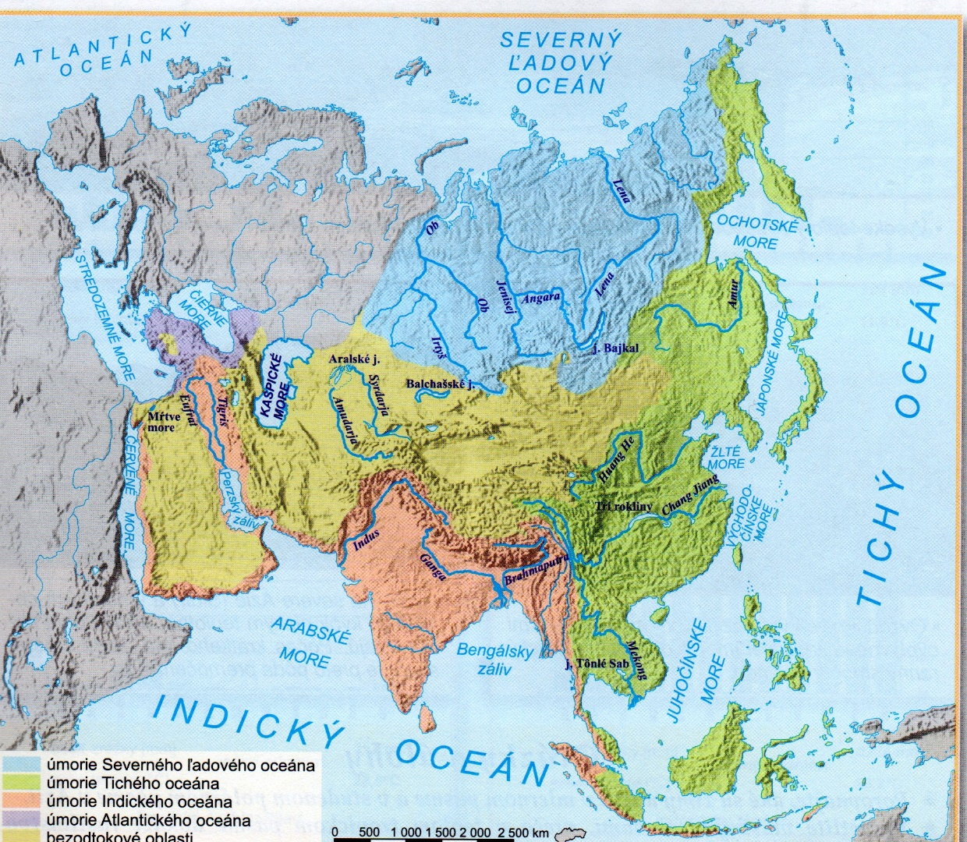

- Ázia patrí do úmoria SĽO, TO, IO,AO; značnú časť tvorí bezodtoková oblasť
- úmorie SĽO: Ob, Jenisej, Lena
- úmorie Tichého oceána: Chang Jiang (najdlhšia rieka Ázie), Huang He (Žltá rieka), Amur, Mekong
- úmorie IO: Ganga a Brahmaputra (najväčšia delta sveta), Indus, Eufrat, Tigris
- do úmoria AO patria menšie rieky JZ Ázie
- bezodtoková oblasť: Amudarja, Syrdarja
Jazerá:
- Kaspické more – najväčšie jazero sveta
- Bajkal – najhlbšie jazero sveta
- Mŕtve more – najnižšie položené miesto na Zemi
- Aralské jazero
- Balchašské jazero

